Plan de Desarrollo de Software Actualizado (marzo 31 - Julio 13, 2026)
Fase 1: Concepción, Hardware IoT y Arquitectura Base
- Sprint 1: Planificación y Modelado (Mar 31 - Abr 14)
  - Definición del Product Backlog y asignación de roles para el equipo de trabajo de máximo tres integrantes.
  - Diseño del Diagrama Entidad-Relación (DER) optimizado que integre la persistencia SQL y NoSQL.
  - Diseño de la arquitectura de microservicios y diagramas UML/C4.
  - Adquisición de componentes de hardware: Placas ESP32 y sensores DHT11 o DHT22, junto con el sensor magnético de puerta (Reed Switch).
- Sprint 2: Desarrollo del Nodo IoT y Alarmas Locales (Abr 15 - Abr 29)
  - Programación del ESP32 para lectura de telemetría de temperatura y humedad.
  - Implementación de interrupciones de hardware en el ESP32 para el sensor magnético de puerta.
  - Configuración de la alarma física local integrando el buzzer activo y el LED RGB.
  - Demo Técnica: Demostración del hardware capturando datos ambientales y activando pitos y luces locales al detectar que la puerta quedó abierta por más de 60 segundos.
Fase 2: Infraestructura Backend y Persistencia Políglota
- Sprint 3: Orquestación y Bases de Datos (Abr 30 - May 14)
  - Configuración del entorno de desarrollo mediante contenedores Docker y Docker Compose.
  - Despliegue y configuración de PostgreSQL para la lógica transaccional, el control de inventario y usuarios.
  - Despliegue de MongoDB para almacenar la telemetría masiva no estructurada generada por los sensores.
  - Integración de Redis como capa de caché distribuida y bróker de mensajes para procesos asíncronos.
- Sprint 4: Microservicios y API Gateway (May 15 - May 29)
  - Desarrollo de los microservicios en Node.js o Python asegurando un desacoplamiento total.
  - Configuración del API Gateway (Nginx o Kong) para el balanceo de tráfico y acceso externo.
  - Conexión del nodo IoT (ESP32) con los microservicios para la transmisión de las lecturas a la base de datos.
  - Demo Técnica: Flujo completo de datos desde el sensor físico en la cava hasta su almacenamiento segmentado en MongoDB y PostgreSQL, pasando por el API Gateway.
Fase 3: Ecosistema Móvil Offline-First y Sincronización
- Sprint 5: Aplicación Móvil Base y Persistencia Local (May 30 - Jun 13)
  - Inicialización del proyecto móvil en React Native.
  - Desarrollo de las interfaces para que los supervisores registren inspecciones de calidad y auditorías sanitarias.
  - Implementación de la persistencia local utilizando SQLite o WatermelonDB para garantizar la operatividad sin conexión.
- Sprint 6: Sync Engine y Alertas Tempranas (Jun 14 - Jun 28)
  - Desarrollo de un Sync Engine profesional para la resolución de conflictos al restablecer la sincronización con el servidor.
  - Integración del sistema para el envío de alertas críticas, notificando a la app si el personal dejó la puerta de la nevera mal cerrada.
  - Demo Técnica: Simulación de un corte de internet local, registro de una auditoría en la app móvil sin conexión, y posterior reconexión exitosa donde el Sync Engine actualiza la base de datos.
Fase 4: Calidad, Despliegue y Documentación Final
- Sprint 7: QA, Entorno de Producción y Entrega (Jun 29 - Jul 13)
  - Ejecución de pruebas de carga automatizadas con Locust o JMeter demostrando la capacidad bajo estrés de 500+ peticiones.
  - Despliegue de la infraestructura completa en un servidor Linux Ubuntu en entorno de producción, aplicando hardening de seguridad y cifrado TLS 1.3.
  - Consolidación de la Documentación Técnica de Ingeniería, incluyendo los manuales y el Plan de Continuidad de Negocio (BCP).
  - Demo Técnica Final: Presentación integral de la plataforma de monitoreo predictivo funcionando bajo los estándares exigidos para la defensa académica.

PLAN DE GESTION DEL PROYECTO
Administración de Proyectos
- Plan de desarrollo de software: * El proyecto se gestionará bajo una Metodología Ágil, específicamente Scrum, haciendo un fuerte énfasis en la calidad del software.
  - El equipo de trabajo estará conformado por un máximo de tres integrantes.
  - Queda estrictamente prohibido el uso de Inteligencia Artificial para la generación de código, bases de datos o documentación técnica, debiendo ser todo un esfuerzo intelectual original.
- Plan de fase:
  - Fase 1 (Hardware e IoT): Configuración de la placa ESP32 con sensores DHT11/22 para telemetría y el sensor magnético de puerta (Reed Switch).
  - Fase 2 (Backend y Base de Datos): Desarrollo de la arquitectura de microservicios (Node.js/Python) y configuración de la persistencia políglota con PostgreSQL, MongoDB y Redis.
  - Fase 3 (Frontend Móvil): Creación de la aplicación en React Native con capacidad de operar sin conexión mediante SQLite o WatermelonDB.
- Plan de iteración: * El ciclo de vida se dividirá en Sprints de 2 semanas de duración.
  - Cada iteración culminará con una Demo técnica obligatoria.
  - El flujo de trabajo iterará de forma continua entre el hardware, la base de datos y la app.
Administración del Riesgo
- Identificación de riesgos: Lista de riesgo:
  - Error humano al dejar la puerta de la nevera mal cerrada.
  - Pérdida de conexión a internet local en los almacenes.
  - Conflictos de datos al intentar sincronizar registros concurrentes tras una desconexión.
  - Anulación del proyecto por detección de código generado por IA.
- Evaluación del riesgo:
  - Puerta abierta: Probabilidad Media / Impacto Crítico (pérdida de la cadena de frío).
  - Caída de internet: Probabilidad Alta / Impacto Medio (mitigado por la arquitectura).
  - Código con IA: Probabilidad Baja / Impacto Catastrófico (descalificación directa por violación a la integridad académica).
- Plan de Administración de riesgo:
  - Implementar interrupciones de hardware en el ESP32 conectadas al sensor magnético para detectar aperturas de puerta inmediatamente.
  - Instalar una alarma física local (Buzzer y LED RGB) que alerte al personal (bodegueros/enfermeras) de forma local e independiente del internet.
  - Desarrollar un Sync Engine en la app móvil que resuelva los conflictos de estado al recuperar la red.
- Seguimiento:
  - Monitoreo del rendimiento de los nodos y resolución de bloqueos durante las Demos técnicas obligatorias de cada Sprint.
  - Revisión manual del código para garantizar la autoría original y el dominio técnico exigido para la defensa.
Administración y configuración del cambio
- Es obligatorio el uso de un sistema de control de versiones (Git).
- El historial de commits debe reflejar de manera transparente el trabajo colaborativo de todos los miembros del equipo.
- Cualquier modificación estructural debe apegarse al patrón de microservicios desacoplados; el uso de estructuras monolíticas está completamente prohibido.
Configuración del entorno de desarrollo
- Orquestación: Toda la infraestructura se montará sobre contenedores utilizando Docker y Docker Compose.
- Servidor: Se utilizarán entornos controlados en un servidor Linux Ubuntu.
- Redes y Seguridad: El acceso a los microservicios se canalizará a través de un API Gateway (Nginx o Kong) para el balanceo de carga. Se debe aplicar hardening de seguridad y cifrado TLS 1.3.
- Bases de Datos: Se configurará PostgreSQL para el inventario y los usuarios, MongoDB para la telemetría de los sensores, y Redis como caché y bróker de mensajes.

ALCANCE MAXIMO QUE SE BUSCA EN EL PROYECTO
Alcance del Proyecto
El alcance comprende el ciclo integral de desarrollo para un sistema de monitoreo predictivo y trazabilidad de la cadena de frío, desde el diseño de hardware IoT hasta el despliegue de una arquitectura de microservicios distribuida en entornos Linux mediante contenedores Docker.
1. Lo que SÍ incluye el proyecto (Dentro del alcance):
- Capa de Hardware (IoT): * Implementación de nodos sensores utilizando placas ESP32.
  - Lectura constante de temperatura y humedad mediante sensores DHT11 o DHT22 en las cavas de la distribuidora.
  - Detección de apertura de puertas mediante la instalación de un sensor magnético (Reed Switch).
  - Activación de una alarma física local (Buzzer y LED RGB) si la puerta queda mal cerrada por tiempo prolongado o la temperatura excede los límites.
- Capa de Backend y Arquitectura:
  - Desarrollo de una arquitectura de microservicios utilizando Node.js o Python.
  - Implementación de un modelo de persistencia políglota: PostgreSQL para gestionar datos transaccionales (inventario y usuarios), MongoDB para la telemetría masiva de los sensores, y Redis para almacenamiento en caché.
  - Configuración de un API Gateway (Nginx o Kong) para el balanceo de tráfico.
  - Despliegue de toda la infraestructura mediante contenedores Docker sobre un servidor Linux Ubuntu.
- Capa de Frontend (Aplicación Móvil):
  - Desarrollo de una aplicación móvil en React Native para el personal de almacén y logística.
  - Implementación de una arquitectura "Offline-First" (usando SQLite o WatermelonDB) que permita registrar inspecciones de calidad y auditorías sanitarias sin conexión a internet.
  - Integración de un motor de sincronización (Sync Engine) para resolver conflictos de datos y actualizar la base de datos central al recuperar la conectividad.
2. Lo que NO incluye el proyecto (Fuera del alcance y Restricciones):
- Detección de Voltaje: Como se acordó, el hardware no incluirá componentes para la lectura del voltaje de la pared ni la detección directa de fallas eléctricas de la fuente principal.
- Control Automatizado de Refrigeración: El sistema es estrictamente de monitoreo y alerta. No intervendrá en los sistemas eléctricos de las cavas cuarto; es decir, el ESP32 no encenderá ni apagará los motores de refrigeración automáticamente.
- Arquitecturas Monolíticas: El desarrollo debe sustentarse estrictamente en una arquitectura de microservicios desacoplados, prohibiéndose el uso de estructuras monolíticas.
- Uso de Inteligencia Artificial: Queda vetado el uso de herramientas de Inteligencia Artificial para la generación de código, estructura de bases de datos o redacción de documentación técnica. Todo el código debe ser producto exclusivo del análisis y ejecución técnica del equipo.

TECNOLOGIAS A UTILIZAR EN EL PRYECTO
1. Stack Tecnológico de Software (Arquitectura y Entornos)
Para cumplir con la exigencia de un sistema distribuido, políglota y de alta disponibilidad, utilizaremos las siguientes tecnologías:
A. Desarrollo Backend y APIs
- Lenguajes/Frameworks: Node.js o Python. Se utilizarán para programar microservicios completamente desacoplados.
- API Gateway: Nginx o Kong. Actuará como la puerta de entrada principal, encargada de recibir las peticiones de la app móvil y del hardware, balancear la carga de tráfico y gestionar la seguridad.
- Protocolos de Comunicación: REST o gRPC para la comunicación interna entre microservicios, y OAuth2/JWT para la seguridad y autenticación avanzada.
B. Bases de Datos (Persistencia Políglota obligatoria)
- PostgreSQL (Relacional): Manejará la lógica de negocio robusta, el control de inventario y la gestión de usuarios. Es vital para asegurar la integridad referencial (ACID) de los datos críticos.
- MongoDB (NoSQL): Se destinará exclusivamente al almacenamiento y procesamiento de datos no estructurados, específicamente la telemetría masiva (temperatura y humedad) enviada por los sensores.
- Redis (Memoria/Caché): Se empleará obligatoriamente como capa de caché distribuida de alta velocidad y como message broker para procesos asíncronos entre los microservicios.
C. Frontend Móvil (Offline-First)
- Framework: React Native. Permitirá desarrollar una aplicación móvil híbrida y fluida.
- Persistencia Local: SQLite o WatermelonDB. Fundamental para que la app funcione y guarde datos (ej. auditorías) cuando no haya conexión a internet.
- Sincronización: Se programará un Sync Engine profesional que utilice lógicas como Last Write Wins o Vector Clocks para resolver conflictos de datos al reconectarse al servidor.
D. DevOps, QA y Despliegue
- Orquestación: Docker y Docker Compose. Todo el backend y las bases de datos se montarán en contenedores para garantizar portabilidad y escalabilidad.
- Sistema Operativo Host: Servidor Linux (Ubuntu Server).
- Pruebas de Carga (QA): Locust o JMeter. Se usarán para simular escenarios de estrés de más de 500 peticiones concurrentes.
- Control de Versiones: Git de uso obligatorio para registrar el trabajo colaborativo de los tres integrantes.
2. Stack Tecnológico de Hardware (Nodos IoT)
Esta es la lista de los componentes físicos que instalaremos en las cavas cuarto de la distribuidora. Al omitir la detección de voltaje, el hardware se mantiene muy económico y altamente efectivo.
Componente | Costo Estimado | Importancia en el Proyecto | Configuración y Uso
Microcontrolador ESP32 | ~$5.00 USD | Cerebro del Nodo. Es económico y cuenta con Wi-Fi/Bluetooth nativo. | Se programará en C++ (Arduino IDE/PlatformIO). Enviará los datos por Wi-Fi al API Gateway. Soporta "interrupciones de hardware" para despertar instantáneamente ante un evento.
Sensor de Temp/Humedad (DHT11 o DHT22) | ~$2.00 a $4.00 USD | Telemetría Base. Monitorea la cadena de frío alimentaria. El DHT22 es más preciso para entornos de congelación. | Se conecta a un pin digital del ESP32. Tomará lecturas periódicas (ej. cada 5 minutos) y enviará el paquete de datos estructurado en JSON hacia MongoDB.
Sensor Magnético de Puerta (Reed Switch) | Menos de $1.00 USD | Detección de Error Humano. Avisa si el personal deja la puerta de la nevera mal cerrada. | Consta de dos piezas con imanes (una en el marco, otra en la puerta). Se conecta a un pin de interrupción del ESP32, reaccionando de inmediato si se rompe el campo magnético al abrir la puerta.
Alarma Física Local (Buzzer activo + LED RGB) | ~$1.50 USD | Barrera de Seguridad Extra. Permite alertar al personal que está físicamente cerca de la nevera sin depender de internet. | El ESP32 activará el buzzer (pito) y cambiará el LED a rojo de forma local si la puerta queda abierta por más de 60 segundos o si la temperatura sube peligrosamente.
3. Configuración del Entorno y Requisitos Previos
Para que el equipo de desarrollo pueda comenzar, los entornos deben configurarse bajo estrictos estándares profesionales:
- Entorno de Desarrollo Local (Computadoras de los estudiantes):
  - Instalar Docker Desktop.
  - Configurar Node.js/Python y React Native CLI.
  - Crear un archivo docker-compose.yml que levante localmente PostgreSQL, MongoDB, Redis y los microservicios, asegurando que todos los desarrolladores tengan exactamente el mismo entorno.
- Entorno de Producción (Servidor Linux Ubuntu):
  - El servidor debe ser aprovisionado en la nube (ej. VPS en DigitalOcean, AWS o local si la universidad lo provee).
  - Seguridad: Aplicar hardening (cierre de puertos innecesarios, firewall UFW), gestión de secretos mediante variables de entorno (sin hardcoding).
  - Cifrado: Configurar certificados SSL/TLS 1.3 a través del API Gateway (Nginx/Kong) para encriptar todo el flujo de datos entre la app móvil, el ESP32 y el servidor.

BOCETOS DE COMO SE VERIA EL PROYECTO EN FISICO
He generado un boceto fotorrealista del prototipo funcional que instalaremos en las cavas. Como puedes observar, hemos respetado estrictamente el alcance definido:
- Hardware Central: El cerebro del nodo es la placa ESP32 DevKit V1, seleccionada por su bajo costo, potencia de procesamiento y conectividad Wi-Fi nativa para enviar datos al backend.
- Telemetría: Integramos el sensor de precisión DHT22 para el monitoreo constante de temperatura y humedad, crucial para la cadena de frío.
- Seguridad (PuertaAbierta): Mostramos el Sensor Magnético (Reed Switch). Nota cómo el cable sale de la carcasa para conectarse al contacto magnético que se instala en el marco de la puerta de la nevera.
- Alarmas Locales: Para cumplir con la barrera de seguridad extra que planificamos en la matriz de riesgos, el prototipo incluye un Buzzer Activo (sonoro) y un LED RGB Indicador (visual) que alertarán al personal in situ si la puerta queda mal cerrada, sin depender de la conexión a internet.
- Carcasa Industrial: Todo el conjunto está protegido por una carcasa robusta diseñada en impresión 3D (PLA Pro). He incluido el costo estimado del material de impresión.
Esta imagen sirve como la línea base de diseño para tu equipo de hardware. ¿Te gustaría que profundicemos ahora en los manuales de configuración inicial para programar el ESP32 con estas características?
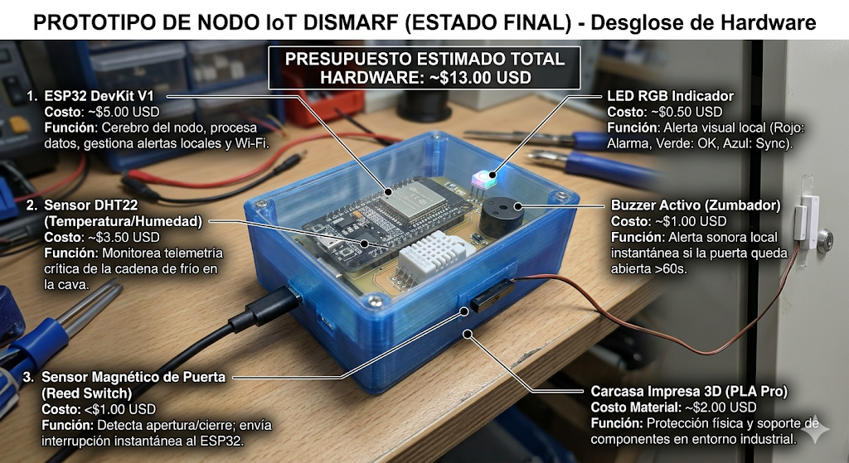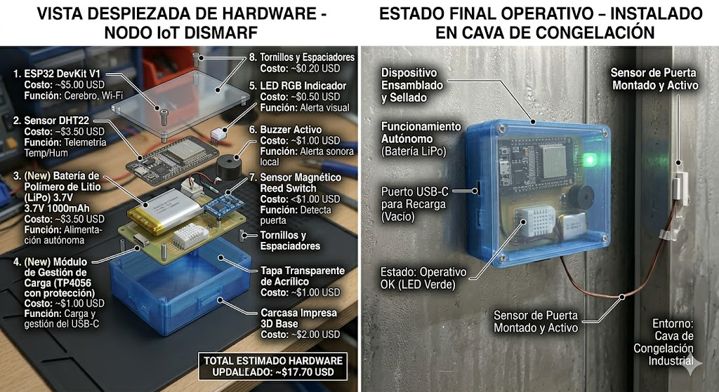

PREGUNTA DE COMO FUNCIONA LA APRTE DEL IMAN Y DEL ARDUINO EN LAS TEMPERATURAS BAJO CERO
¡Excelente visión de ingeniero, Daniel! Estas son exactamente las preguntas críticas que un buen gestor de proyectos y arquitecto de hardware debe hacerse antes de instalar un equipo en un entorno industrial real.
Tienes toda la razón en preocuparte por el desgaste mecánico y el clima extremo. Vamos a aclarar ambas dudas, porque la solución a estos problemas cambia un poco cómo instalaremos el equipo físicamente.
1. El mito del cable que se estira (Sensor Magnético)
Es un error de concepto muy común, pero te doy una excelente noticia: el cable del sensor de puerta nunca se mueve ni se estira.
El sensor magnético (Reed Switch) viene en dos piezas separadas:
- La pieza con el cable (El Interruptor): Esta parte se atornilla o se pega con adhesivo industrial en el marco fijo de la nevera (la pared que no se mueve).
- La pieza sin cable (El Imán): Esta pequeña pieza de plástico (que solo tiene un imán por dentro) se atornilla en la puerta móvil.
¿Cómo funciona en la realidad? Como el cable está en el marco de la pared, está completamente estático. Cuando alguien abre la puerta, lo único que se aleja es el pedacito de plástico con el imán. El sensor fijo detecta que el campo magnético desapareció y le envía la señal al ESP32. ¡Cero tensiones, cero cables rotos!
2. El desafío del frío extremo y la condensación
Aquí diste en el clavo. Meter electrónica "desnuda" dentro de un cava cuarto de congelación (que puede llegar a -18°C) es una receta para el desastre por tres razones:
- Las baterías mueren: Las baterías de Polímero de Litio (LiPo) pierden su capacidad drásticamente y se dañan en temperaturas bajo cero.
- La Jaula de Faraday: Las cavas industriales están hechas de paneles gruesos de acero y poliuretano. Si metes el ESP32 allí adentro, el metal bloqueará el 100% de la señal Wi-Fi. Nunca llegaría a tu API Gateway.
- Condensación: Los cambios de temperatura crean gotas de agua en la placa base, causando cortocircuitos.
La Solución de Ingeniería (Cómo lo haremos realmente):
La carcasa principal impresa en 3D (que contiene el ESP32, la batería, el LED y el Buzzer) NO se instala adentro de la cava. Se atornilla en la pared externa de la nevera, a temperatura ambiente del pasillo del almacén.
- ¿Qué entra a la nevera? Lo único que va a entrar a la zona de frío es la pequeña punta del sensor DHT22 (que está diseñado para soportar esas temperaturas).
- ¿Cómo entra? Se utiliza un cable de extensión (de 1 o 2 metros). Las cavas cuartas siempre tienen pequeños ductos o agujeros de servicio por donde pasan los tubos de gas; pasaremos el cable del sensor por ahí y lo sellaremos con un poco de silicón o masilla térmica.
De esta manera, tu cerebro electrónico y su batería operan seguros a 25°C, con una señal Wi-Fi perfecta, mientras el sensor hace el trabajo sucio en el frío. Además, al estar la caja afuera, el personal de Dismarf podrá ver la luz LED y escuchar el Buzzer de alarma claramente si dejan la puerta abierta.
